Andrea Solís Moreno 1ºDAW

Consultas Xpath 3

<concesionario>
<coche>
<marca>Volkswagen</marca>
<modelo>Polo</modelo>
<color>Rojo</color>
<precio>18000</precio>
</coche>
<coche>
<marca>Seat</marca>
<modelo>Ibiza</modelo>
<color>Azul</color>
<precio>16000</precio>
</coche>
<coche>
<marca>Volkswagen</marca>
<modelo>Passat</modelo>
<color>Negro</color>
<color>Gris</color>
<precio>28000</precio>
</coche>
<coche>
<marca>Peugeot</marca>
<modelo>308</modelo>
<color>Blanco</color>
<precio>21000</precio>
</coche>
</concesionario>

Bloque 1. Funciones de cadena

1. Obtener todos los modelos de coche.

→ /concesionario/coche//modelo
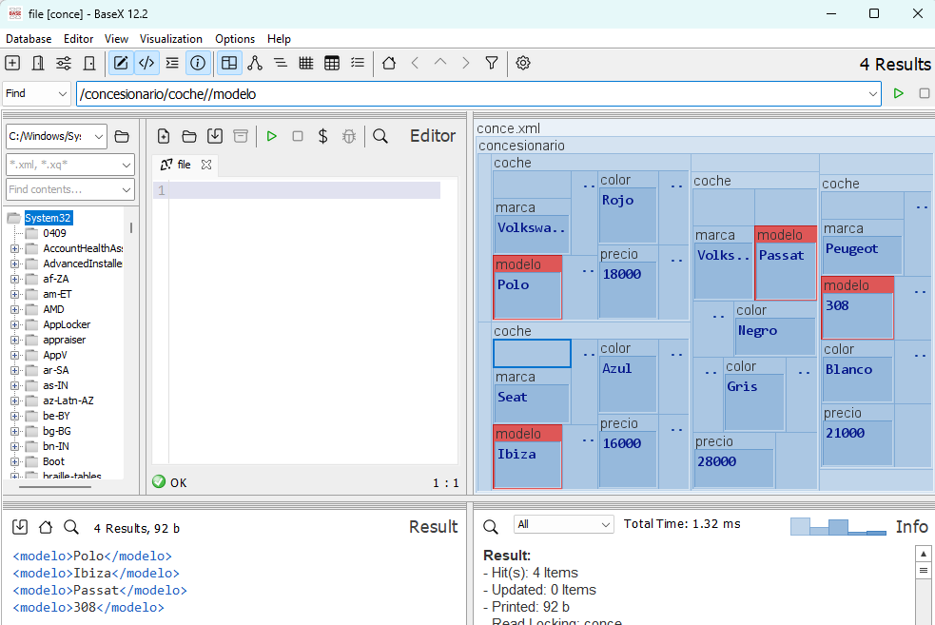
2. Obtener los modelos que empiezan por la letra P.

→ /concesionario/coche[starts-with(modelo,’P’)]/modelo
—> /concesionario/coche/modelo[starts-with(., 'P')]
—> /concesionario/coche/modelo[starts-with(text(), 'P')]

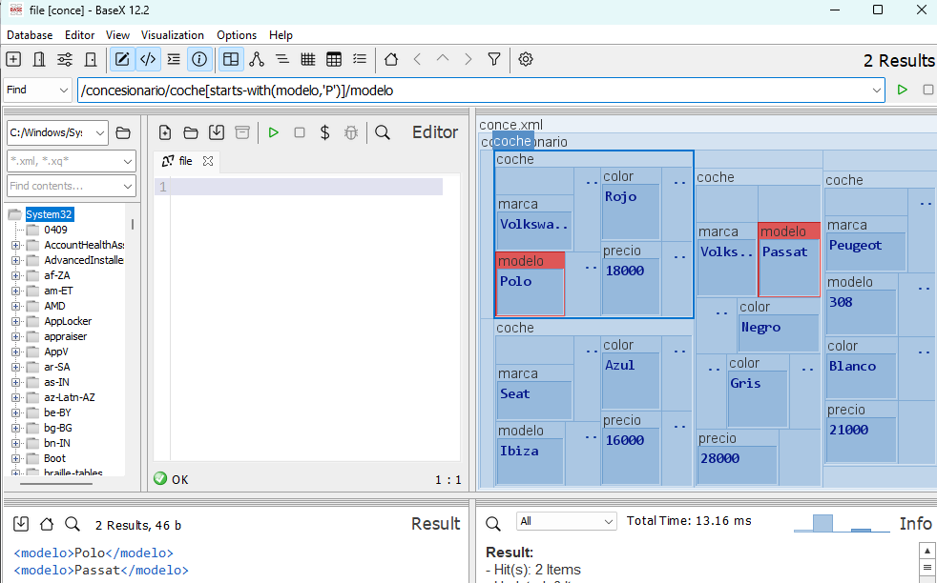

3. Obtener los modelos que contienen la letra a.

→/concesionario/coche[contains(modelo,'a')]/modelo

—> /concesionario/coche/modelo[contains(., 'a')]

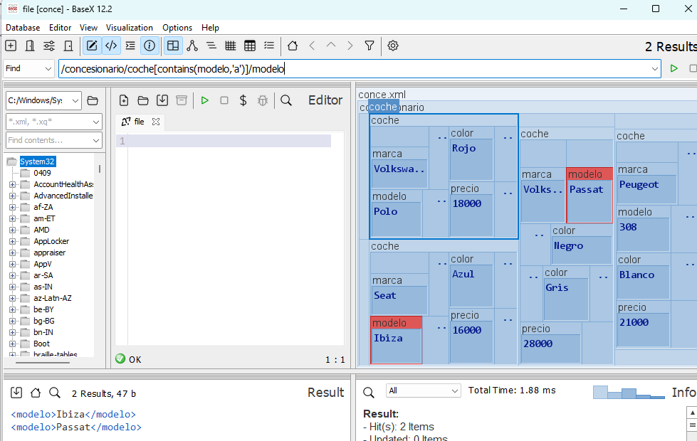
4. Obtener una subcadena con las dos primeras letras del modelo Polo.

—> substring(/concesionario/coche[modelo='Polo']/modelo, 1, 2)

→ /concesionario/coche[substring('Polo',1,2)]/'Po'
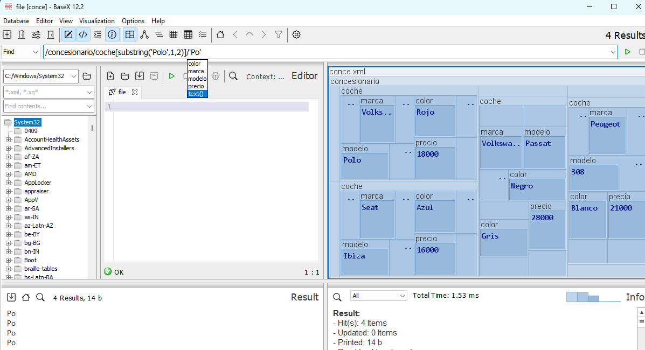

5. Obtener la longitud del texto del modelo Ibiza.
—> string-length(/concesionario/coche[modelo='Ibiza']/modelo)

Debería devolver 6.

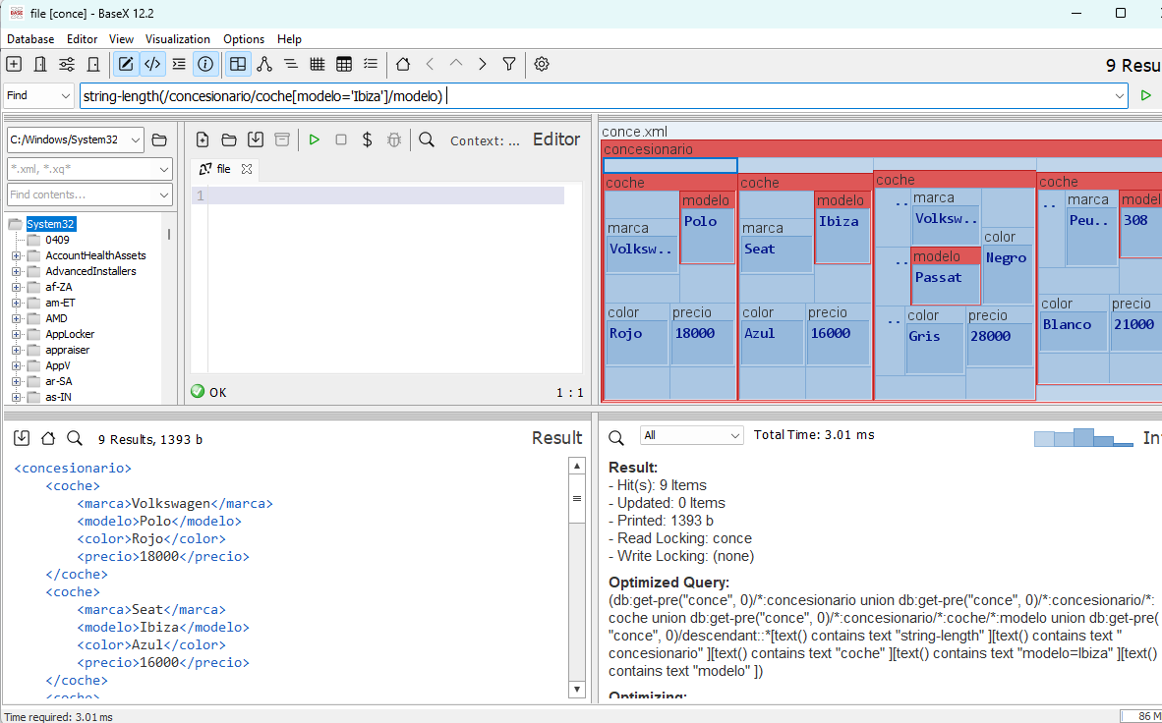

6. Obtener el texto del modelo aplicando normalización de espacios.

→ normalize-space(‘ modelo ’) = ‘modelo’
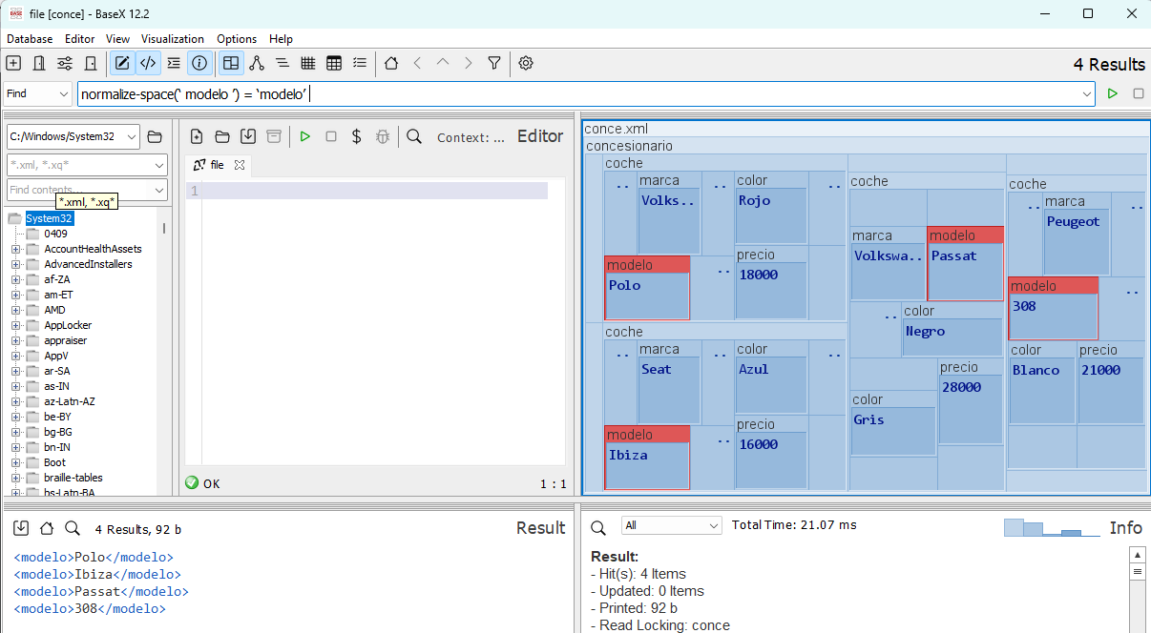

Bloque 2. Funciones de agregado

7. Obtener los coches que tienen exactamente un color.

→/concesionario/coche[count(color) = 1]

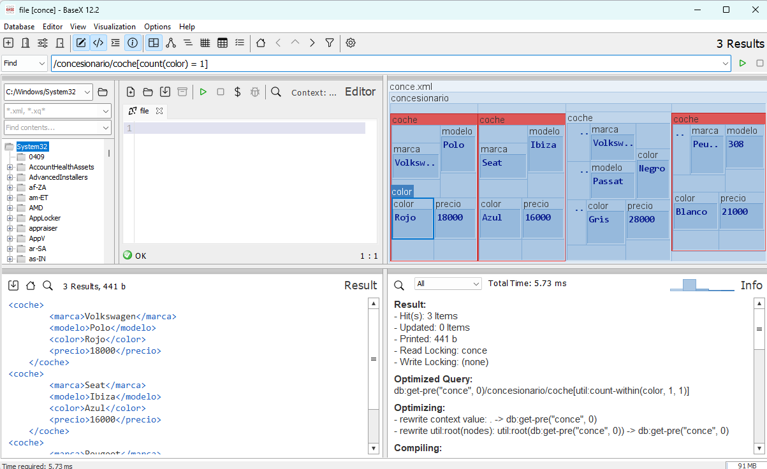
Selecciona: Polo, Ibiza y 308 que tiene un color, no selecciona Passat porque tiene dos colores, negro y gris.

No me sale lo que debería de salir.

8. Obtener el número total de coches del concesionario.
—> count(/concesionario/coche)
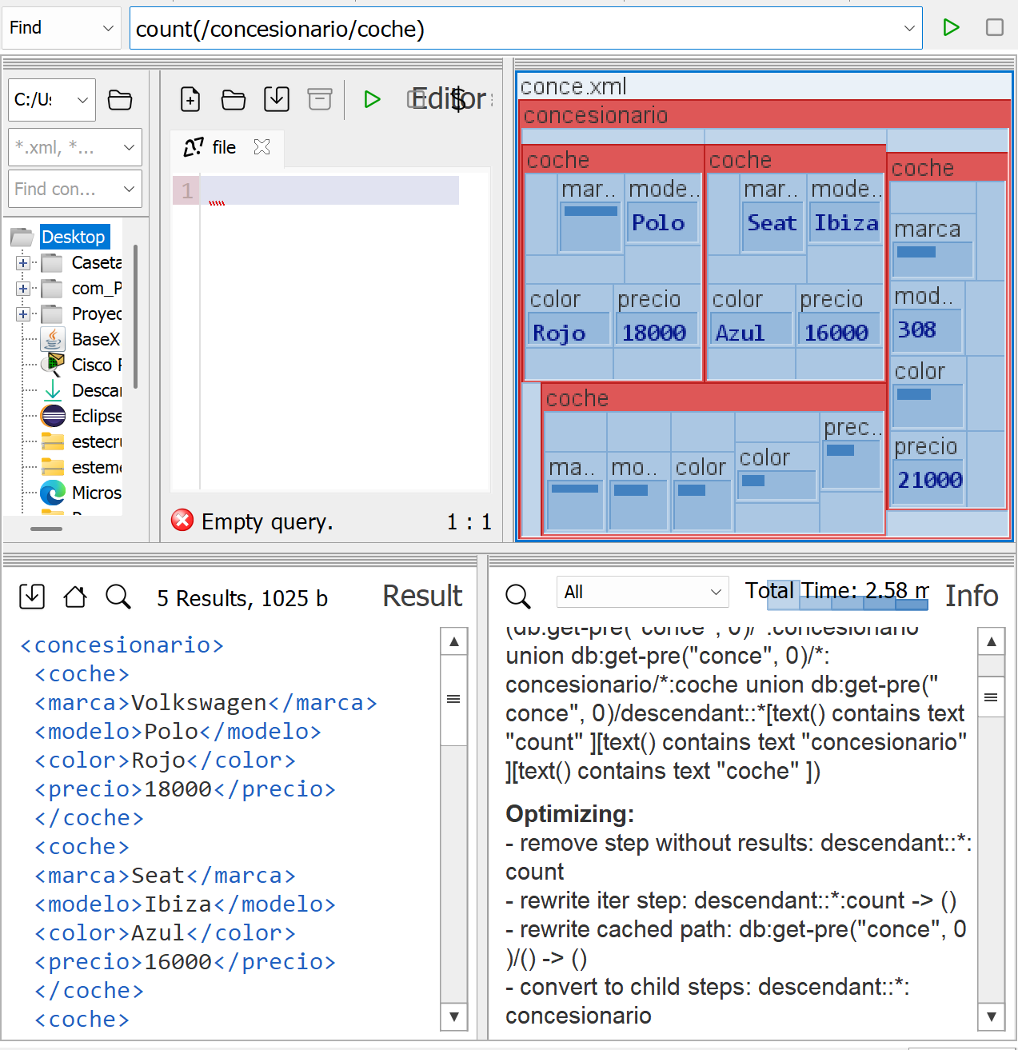

9. Obtener la suma total de todos los precios.

—>sum(/concesionario/coche/precio)
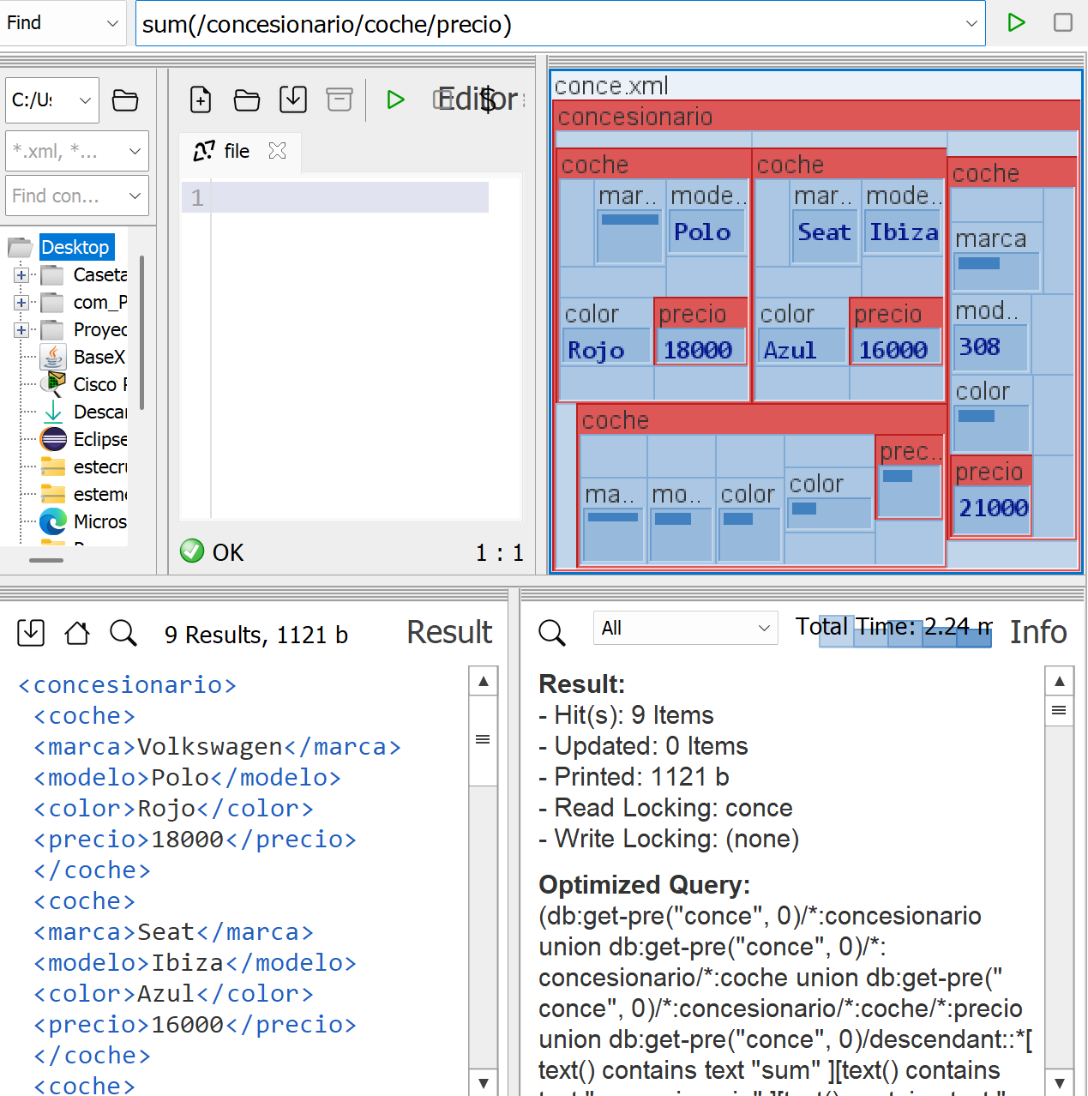

10. Obtener el precio más alto de todos los coches.

—>max(/concesionario/coche/precio)

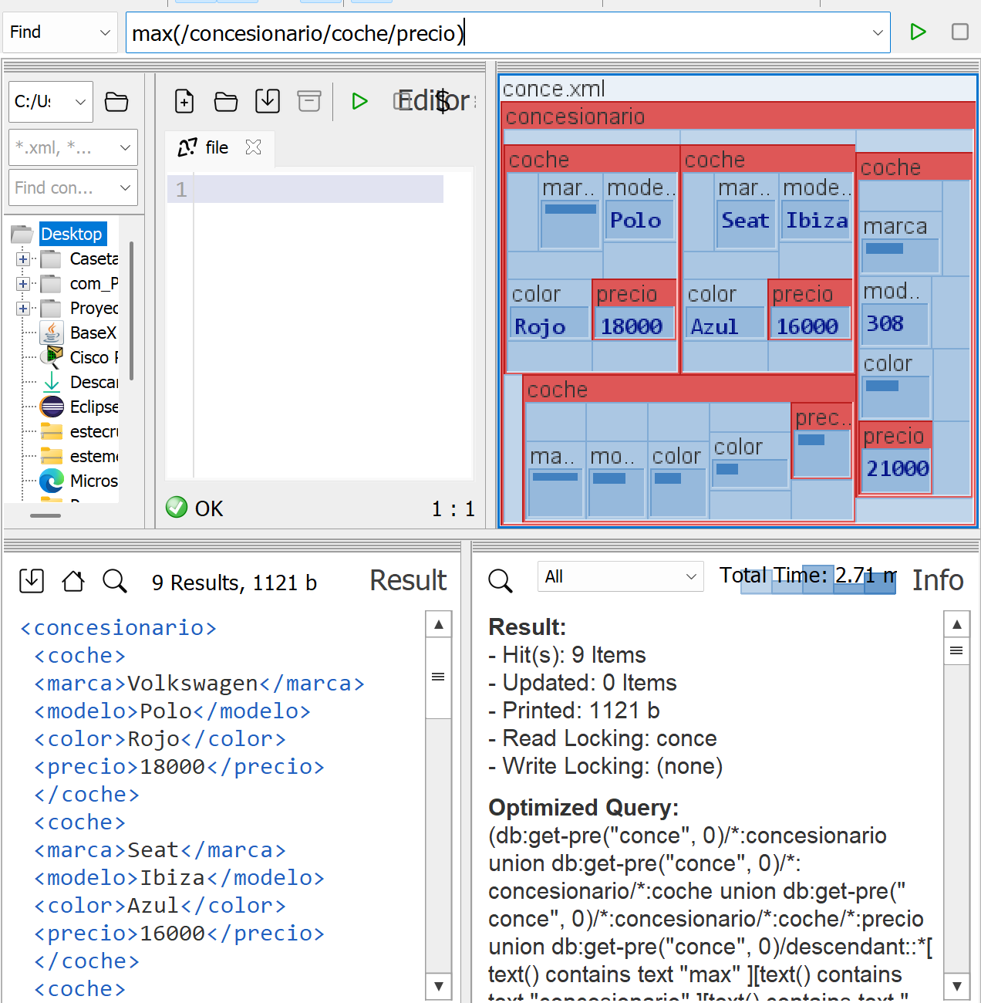

11. Obtener el precio más bajo de todos los coches.

—>min(/concesionario/coche/precio)


